上 海 电 力 大 学

面向对象程序设计(JAVA)-实验报告
（2025/2026学年第2学期）

课程编号 2505190
课程名称 面向对象程序设计(JAVA)
学 院 人工智能学部
专 业 计算机科学与技术
班 级 2025051
学 号 20251916
姓 名 张鸿毅
实验名称 实验二 类与对象编程(2)
任课老师 张挺

实验二 类与对象编程(2)
1【实验目的】
初步掌握JAVA的基本数据类型和数组。
2【实验内容】
书本第20页：
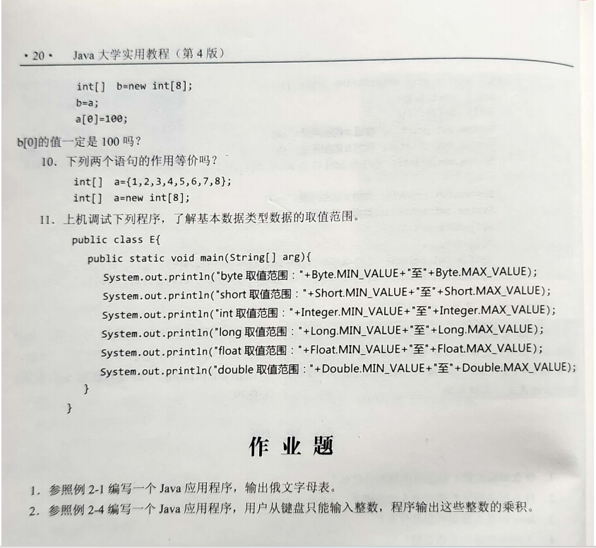
- 完成书本20页作业题2。
- 完成书本20页问答题10，11.
3【结果】(含源码和界面截图)
- 完成书本20页作业题2。
import java.util.Scanner;
public class mul
{
public static void main(String args[])
{
Scanner reader = new Scanner(System.in);
int mul = 1;
int x = reader.nextInt();
while(x != 0)
{
mul = mul * x;
x = reader.nextInt();
}
System.out.printf("乘积为%d\n", mul);
}
}
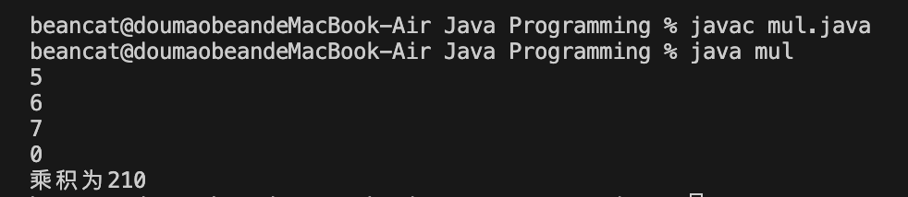

- 完成书本20页问答题10，11.
10：不等价，上面那个语句将长度为8的数组的元素依次赋值，而第二个只是声明了一个长度为8的数组。
11：public class E {
public static void main(String[] arg) {
System.out.println("byte 取值范围：" + Byte.MIN_VALUE + "至" + Byte.MAX_VALUE);
System.out.println("short 取值范围：" + Short.MIN_VALUE + "至" + Short.MAX_VALUE);
System.out.println("int 取值范围：" + Integer.MIN_VALUE + "至" + Integer.MAX_VALUE);
System.out.println("long 取值范围：" + Long.MIN_VALUE + "至" + Long.MAX_VALUE);
System.out.println("float 取值范围：" + Float.MIN_VALUE + "至" + Float.MAX_VALUE);
System.out.println("double 取值范围：" + Double.MIN_VALUE + "至" + Double.MAX_VALUE);
}
}
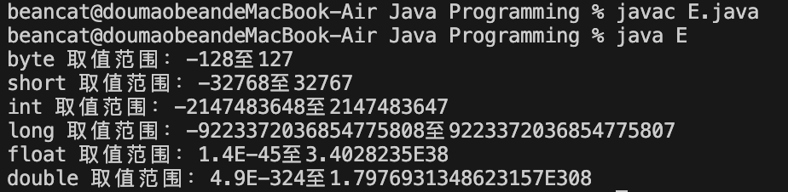
4【实验要求】
将本次实验报告文件命名为“Java实验2(2)_学号_姓名”上交。

